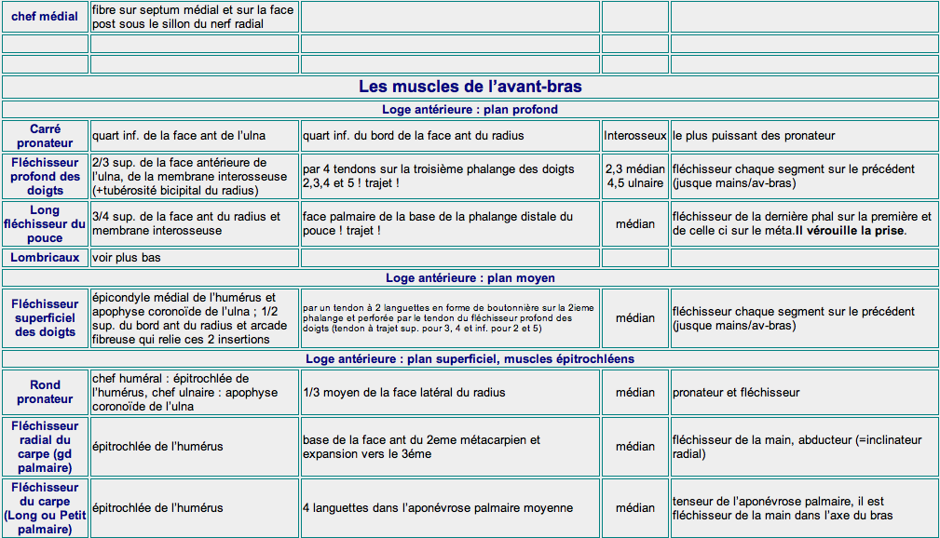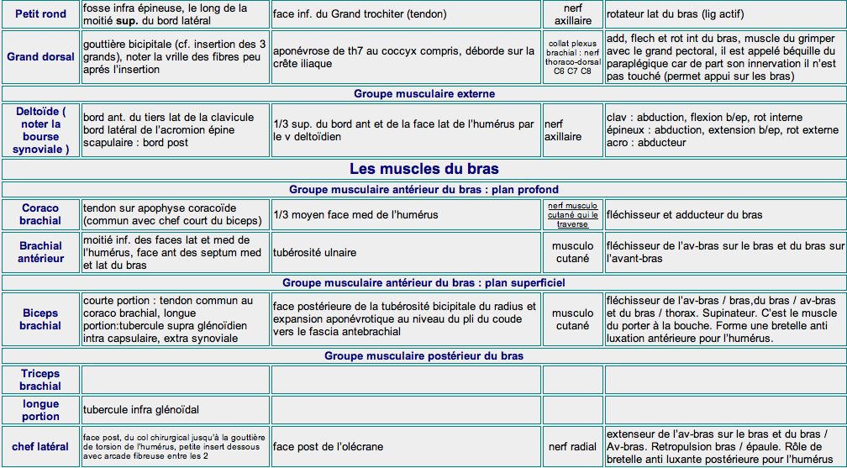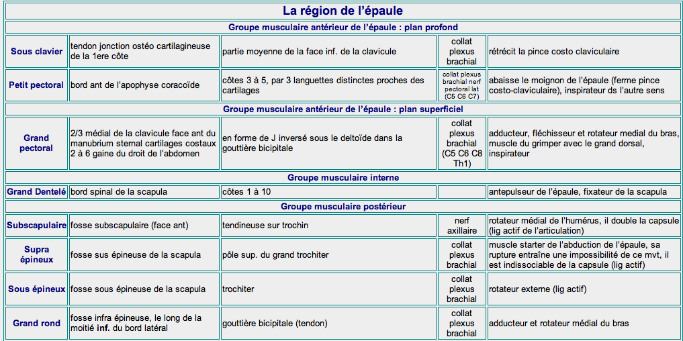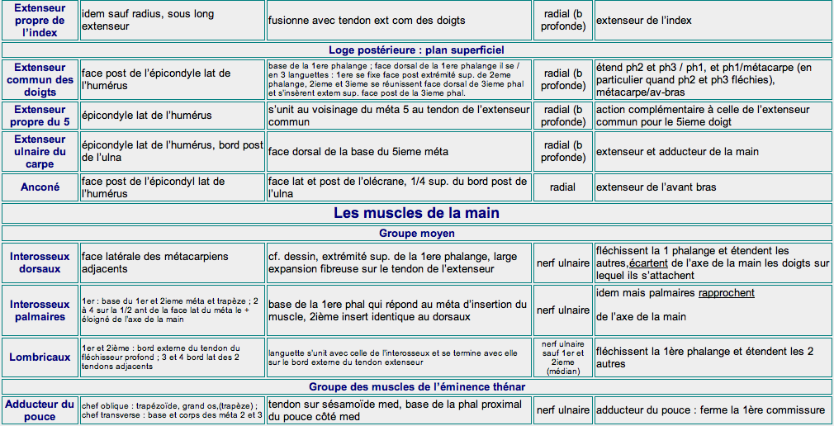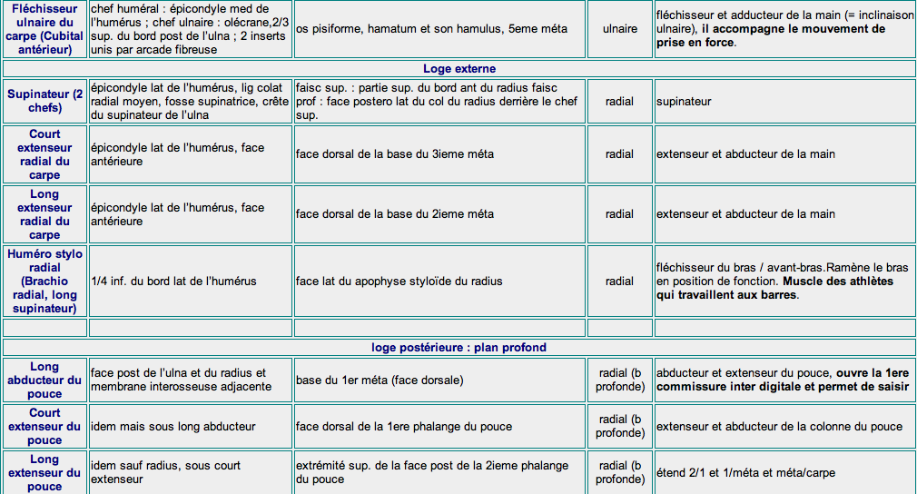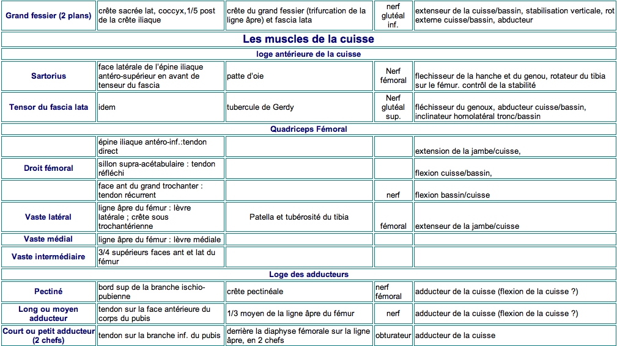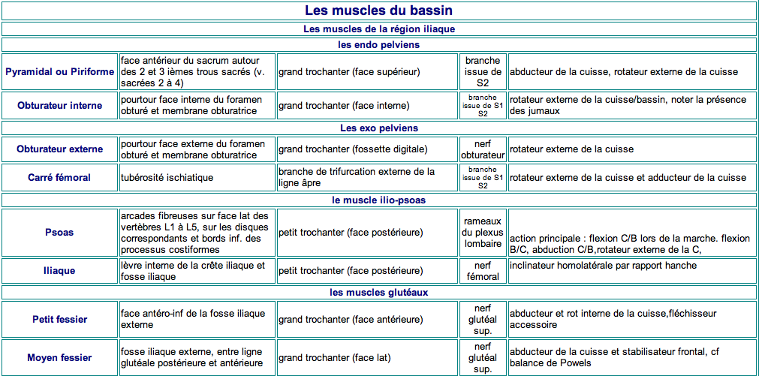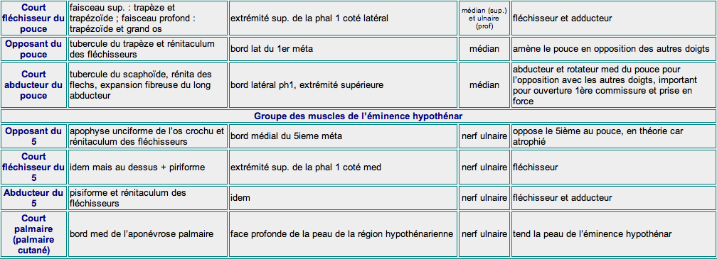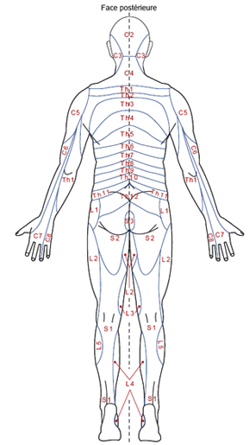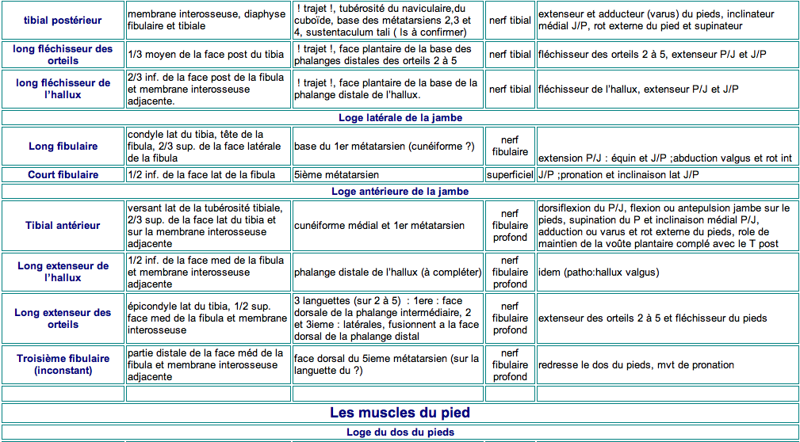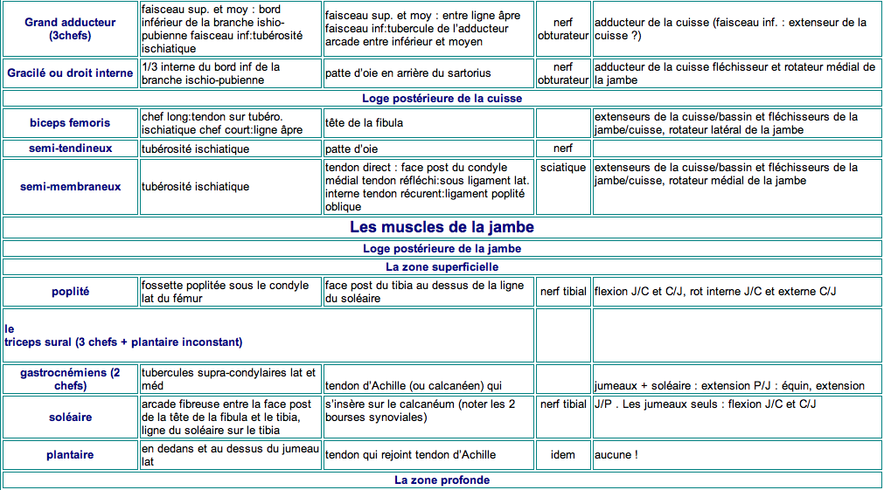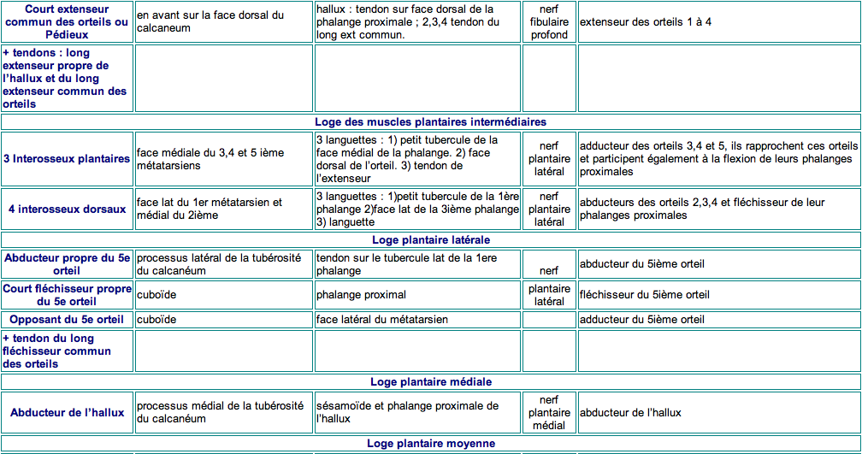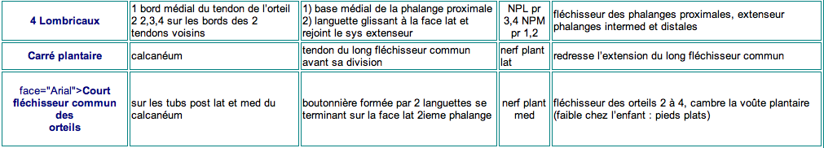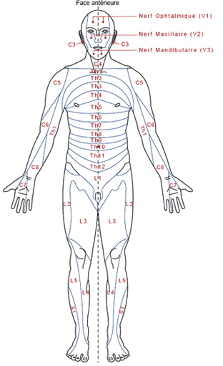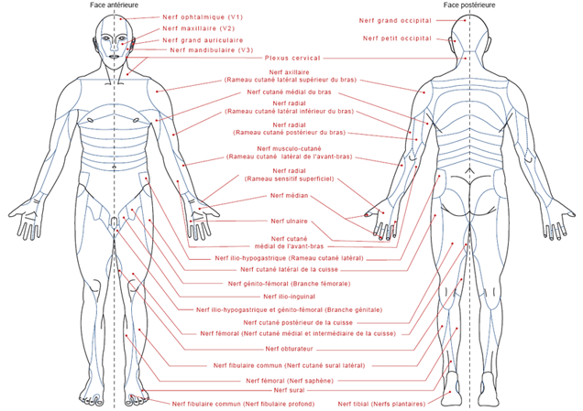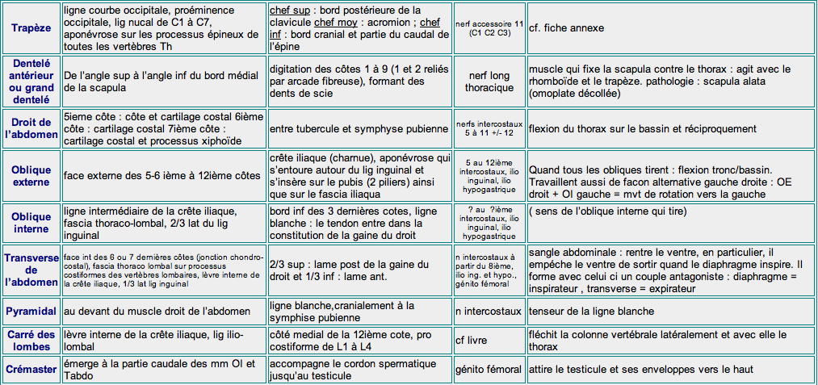

Livret de

L’interne de rééducation

**Sommaire :**

Observation en MPR ……...…………………………… 3  
 Muscles : localisation, innervation, fonction…………... 5

Territoires sensitifs des troncs nerveux………………. 11  
 Territoires radiculaires ……………………………..…12  
 Amplitudes articulaire…………………………………14 h Fiche pansements ……………………………………. 15  
 Tableau conversion morphiniques ……………………16  
 Echelles ……………………………………………… 18  
 Sites incontournables …………………………………19

Sites incontournables :

En rééducation :  
- Cofemer  
- Sofmer  
- Ajmer

- Fedmer

- Anmsr

- Syfmer

Autres :  
- Haute Autorité de Santé  
- Orphanet  
- Fascicules  
- Infectio Lille

**Examen clinique d’entrée en MPR**

**MH** : hospitalisé pour PEC rééducative :   
-­‐ Suite à X intervention le___  
-­‐ Dans le cadre de X maladie chronique

**ATCD :** -­‐ Med -­‐ Chirurgicaux -­‐ Allergies -­‐ Familiaux

**MODE DE VIE :**  
Vit avec X qui est présent ou pas la journée, animaux ? Dans un logement dont il est propriétaire ou locataire (important si travaux par la suite) Si appartement : quel étages ? ascenseurs ? accès extérieur et hall ? Si maison : plain pied ou à étage et quelles pièces à l’étage ? accès étage? accès extérieur ? Dans tous las cas : sdb avec douche (italienne ?)ou baignoire ? WC étroits ? Matériel à domicile : lit médicalisé, chaise percée, fauteuil roulant, coussin anti escarre, déambulateur, canne... Autonomie antérieure ? Loisirs ? Conduite auto ? voiture aménagée ? permis validé avec handicap ? Social : travaille ou pas et dans quel domaine ?   
Déjà connu de la MDPH et si oui pourquoi ? RQTH, PCH, AAH , carte de stationnement européenne...

**HDM** : si maladie chronique reprendre rapidement les grandes étapes si non fait dans les atcd. Par ex pour une SEP date de perte de la marche, des transferts seul, des 1ers sondages... Et reprendre surtout l’évènement récent justifiant l’hospitalisation avec HDM classique

**TAD**

**Examen d’entrée :**

* -­‐  Doléances et objectifs du patient ?
* -­‐  Douleurs ? avec EVA et type mécanique ou neuropathique le + svt

Bilan analytique :

* -­‐  **Articulaire :** toujours avant le testing pour dépister des limitations orthopédiques : si normal pas besoin de quantifier sauf si MH est orthopédique, si anormal mesurer l’amplitude avec le goniomètre. Si différent en actif et passif noter les 2 et pourquoi (Dl ?)
* -­‐  **Neurologique :**   
   Sensibilité: superficielle( pic/touche..) profonde : arthrokinésie et pallesthésie

**Echelle D’Ashworth modifiée**

|  |  |  |
| --- | --- | --- |
| MAS (sur 4) | MAS (sur 5) | Descriptif du niveau |
| 0 | 0 | Pas d’hypertonie |
| 1 | 1 | Légère hypertonie avec stretch reflex ou minime résistance en fin de course |
| 1+ | 2 | Hypertonie avec stretch reflex et résistance au cours de la première moitié de la course musculaire autorisé |
| 2 | 3 | Augmentation importante du tonus musculaire dans toute la course musuclaire, mais segment de membre reste facilement mobilisable |
| 3 | 4 | Augmentation considérable du tonus musculaire. Le mouvement passif est difficile |
| 4 | 5 | Hypertonie majeure. Mouvement passsif impossible |

Motricité : testing force musculaire de 0 à 5/5 par muscle ou groupe musculaire ( ex « fléchisseurs de coude »)   
 Spasticité de 0 à 4/4 sur l’échelle d’ASHWORTH  
 Vésico-­‐sphinctérien : continent, mictions spontanées ?   
 Si oui : dysurie, efforts de poussée, fuites ?  
 Si non : hétéro ou autosondages ? toutes les 4h ? avec quelles sondes ? ou Sondes à demeure ? ou protections ? selles : besoin ressenti ? continence ? fréquence ? -­‐ Reste de l’examen neuro classique Attention :tout les blessés médullaires doivent avoir un score ASIA à l’entrée (Ci-­‐joint)

* -­‐  **Cutané** : escarre, lésion ?
* -­‐  **Reste de l’examen général classique et ECG d’entrée**

Bilan fonctionnel :  
Autonomie à l’entrée  
Mesure d’Indépendance Fonctionnelle (MIF) d’entrée sur 126

**Conclusion :**

-­‐ Résumé du MH  
-­‐ Fixer les objectifs  
-­‐ Donner la conduite à tenir

Fiche Pansement

- Localisation, le stade, la taille, la description, l’exsudat, et la peau péri-lésionnelle

|  |  |  |  |  |  |  |
| --- | --- | --- | --- | --- | --- | --- |
| Exsudat | Pansement | Nécrose | Fibrine | Bourgeon  nement | Epithélia  lisation | Infection |
| + | **HC** (urgosorb, duoderm,  Algoplaque, coomfeel)  Alginate mouillé | + /- | + | + | + | CI |
| ++ | **Hcell** (allevyn, biatin, mépilex) | +/- | +/- | + | + | - |
| +++ | **Alginate** (algostéril)  **HydroF** (aquacel) | +/-  +/- | +  + | +  + | -  - | +/-  +/- |
| - | **HydroG** (intrasite, purilon) | + | + | +/- | - | - |
| Odeur | **Charbon** (actisorb, carbonet) HydroF + argent (aquacel argent) | +/- | + | +/- | - | + |

Nécrose sèche ou fibrine sèche : hydrogel (purilon)

Si hémorragique : alginate (algostéril)

Si bourgeonnement excessif : corticoide local ou nitrate d’argent

Plaie infractueuse : HC, alginate, HydroF mèche, Hcell cavitaire

Tulle gras : Jelonet, Urgotull

|  |  |  |
| --- | --- | --- |
| ARTICULATIONS | MOUVEMENTS ACTIFS | ANGULATIONS NORMALES |
| DOIGTS | Flexion MP  IPP  IPD  Extension MP  IPP  IPD | 90°  100°  85°  20-40°  0°  30° |
| POIGNET | Flexion dorsale  Flexion palmaire  Inclinaison radiale  Inclinaison ulnaire | 75°  75°  30°  35-45° |
| COUDE | Pronation  Supination  Flexion  Extension | 80°  85°  150-160°  0° |
| EPAULE (bras en le long du corps) | Rotation interne  Rotation externe | 95° (main dans le dos)  80° |
| EPAULE (bras en abduction) | Rotation interne  Rotation externe  Antépulsion  Rétroplusion  Adbuction  adduction | 70°  95°  180°  50°  180°  45° |
| CHEVILLE | dorsiflexion  Flexion plantaire (extension)  Pronation (calcanéum immobile)  Eversion (calcanéum mobile)  Supination (calcanéum immobile)  Inversion (calcanéum mobile) | 20°  40°  15°  20-30°  20-35°  30° |
| GENOU | Flexion  Extension | 140°  0° |
| HANCHE FLECHIE | Flexion  Extension  Rotation externe  Rotation interne | 120°  5-20°  50-60°  30-45° |
| HANCHE EN POSITION NEUTRE | Rotation externe  Rotation interne  Abduction  adduction | 40-45°  20-30°  45°  30° |